Assurer la sécurité d’un réseau informatique

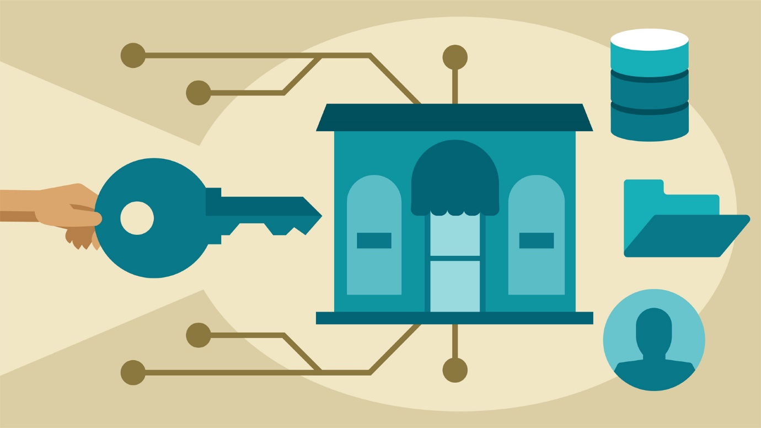

Table des matières

1. Description générale. 2

2. Domaine : développement d'applications ou système. 2

3. Pourquoi ce sujet. 2

4. Principales fonctionnalités. 2

5. Matériel & technologie. 2

6. Pourquoi accepter ce sujet. 2

7. Conclusion. 2

## 1. Description générale.

Assurer la cybersécurité d’une entreprise à l’aide d’une approche sous 3 angles ; matériel (Firewall, IDS, UTM), outils (proxy, vpn) et politique (droits de partage, ntfs, politique mot de passe, subnetting).

## 2. Domaine : développement d'applications ou système.

Domaine système

## 3. Pourquoi ce sujet.

Le sujet choisi permet de démontrer une partie du savoir-faire acquis pendant la formation, tout en abordant une problématique très actuelle, à savoir la cybersécurité de nos petites et moyennes entreprises.

## 4. Principales fonctionnalités.

- Firewall

- Proxy

- VPN

- Réseaux organisés avec la sécurité comme priorité

- Politique de partage et accès des utilisateurs

- Politique de mot de passe

## 5. Matériel & technologie.

- Unified Threat Management (mat)

- Intrusion Détection System (mat)

- Station de travail (mat)

- Machines virtuelles

- Proxy, VPN, Firewall

- Gestion des accès, gestion des partages, politiques de mot de passe, subnetting

-Routeur DSN3

## 6. Pourquoi accepter ce sujet.

Car il permet de mettre en pratique une grande partie du savoir-faire appris pendant la formation tout en permettant de mettre en valeur mes capacités professionnelles en abordant un sujet, malheureusement vu les tendances actuelles et les besoins futurs du marché du travail, peu mis en valeur durant la formation.

## 7. Conclusion.

Le sujet du TPI n’a que ridiculement peu été abordé jusqu’ici. J’espère ne pas avoir vu trop grand dans le choix de mon sujet car il est pour le moment difficile de savoir comment le TPI va se dérouler.

J’ai choisi un sujet motivant pour moi, qui j’espère pourra me servir de carte de visite pour un futur employeur dans ma carrière, orientée cybersécurité.